**МИНИСТЕРСТВО ЦИФРОВОГО РАЗВИТИЯ,**

**СВЯЗИ И МАССОВЫХ КОММУНИКАЦИЙ РОССИЙСКОЙ ФЕДЕРАЦИИ**

**ФЕДЕРАЛЬНОЕ ГОСУДАРСТВЕННОЕ БЮДЖЕТНОЕ ОБРАЗОВАТЕЛЬНОЕ УЧРЕЖДЕНИЕ ВЫСШЕГО ОБРАЗОВАНИЯ**

**«САНКТ-ПЕТЕРБУРГСКИЙ ГОСУДАРСТВЕННЫЙ УНИВЕРСИТЕТ ТЕЛЕКОММУНИКАЦИЙ ИМ. ПРОФ. М.А. БОНЧ-БРУЕВИЧА»**

**(СПбГУТ)**

**Санкт-Петербургский колледж телекоммуникаций им. Э.Т. Кренкеля**

**Отделение**  *Информационных технологий*

**Цикловая комиссия** *Информатики и программирования в компьютерных системах*

**Отчет о выполнении учебной практики**

Выполнила: студентка 3 курса 500 группы

Рощупкина Дарья Владимировна

Проверил: преподаватель Баталов Д.И

Санкт-Петербург

2021

1. **Цель работы:**

* выполнить задание по индивидуальному варианту;
* разработать приложение для демонстрации работы алгоритмов STL;
* разработать статическую библиотеку;

1. **Порядок выполнения**
2. Разработали консольное приложение, в соответствии с вариантом.

* Разработка приложения для демонстрации работы алгоритмов STL;
* Разработка статических библиотек;
* Разработка приложения для демонстрации работы с файлами различных типов;
* Разработка приложения для демонстрации передачи данных между параллельными процессами с помощью анонимных каналов.

1. Сначала мы выполнили вывод на экран Ф.И.О. и текущей даты;

time_t seconds = time(NULL);

tm* timeinfo = localtime(&seconds);

cout << asctime(timeinfo) << endl;

1. Разработали статическую библиотеку «**MyFunctions**», включающую в себя две функции **Separe**() и **OutPut(const std::vector<char>& data)**.

Первая функция производит выставление «;» и символов переноса строки.

Вторая функция копирует данные из строки в новый файл **«output.csv».**

1. Для демонстрации работы с различными расширениями файлов вывели исходный файл с раширением *.csv. Добавили знак «;» после каждой цифры в ряде.
2. Произвели сортировку по возрастанию, и функцией **replace** заменили знаки 6 на @ в первом потоке, и 9 на * во втором.
3. Создали два потока вычисления через анонимные каналы:

HANDLE hPipe = CreateNamedPipe(L"//.//pipe/num", PIPE_ACCESS_OUTBOUND, PIPE_TYPE_BYTE | PIPE_READMODE_BYTE,

PIPE_UNLIMITED_INSTANCES, 1024, 1024, INFINITE, 0);

HANDLE a = CreateFile(L"output.csv", GENERIC_READ | GENERIC_WRITE, 0, 0, OPEN_EXISTING,

FILE_ATTRIBUTE_NORMAL, 0);

ReadFile(a, num, sizeof(num1), 0, 0);

WriteFile(hPipe, num, sizeof(num1), 0, 0);

1. **Результаты выполнения**

[**https://github.com/Stardurost/SPbCT_RoshupkinaDV/tree/main/EducationalPractice/EDPractiseForms**](https://github.com/Stardurost/SPbCT_RoshupkinaDV/tree/main/EducationalPractice/EDPractiseForms)

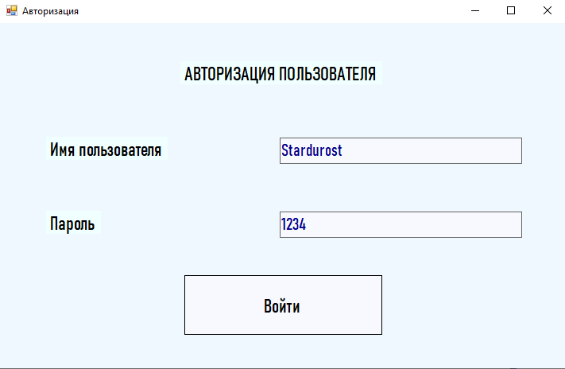

Если пароль введен неверно, то выводится окно.

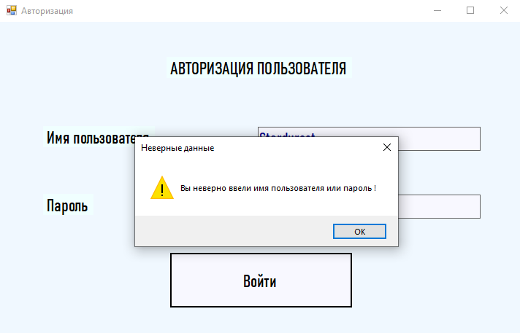

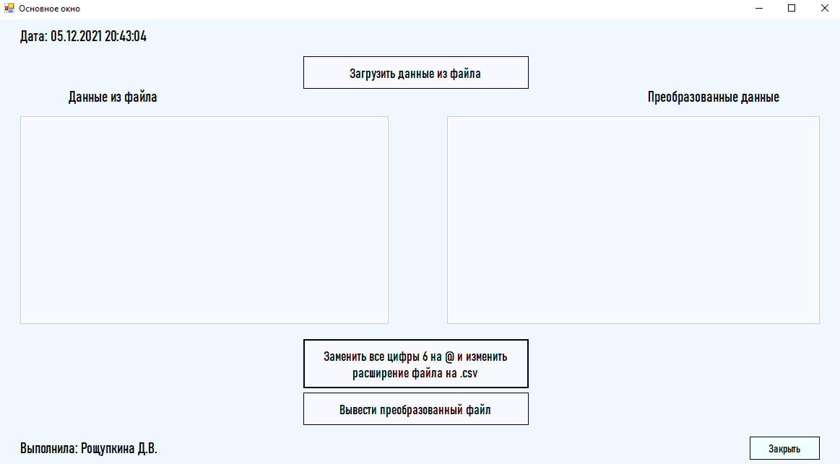

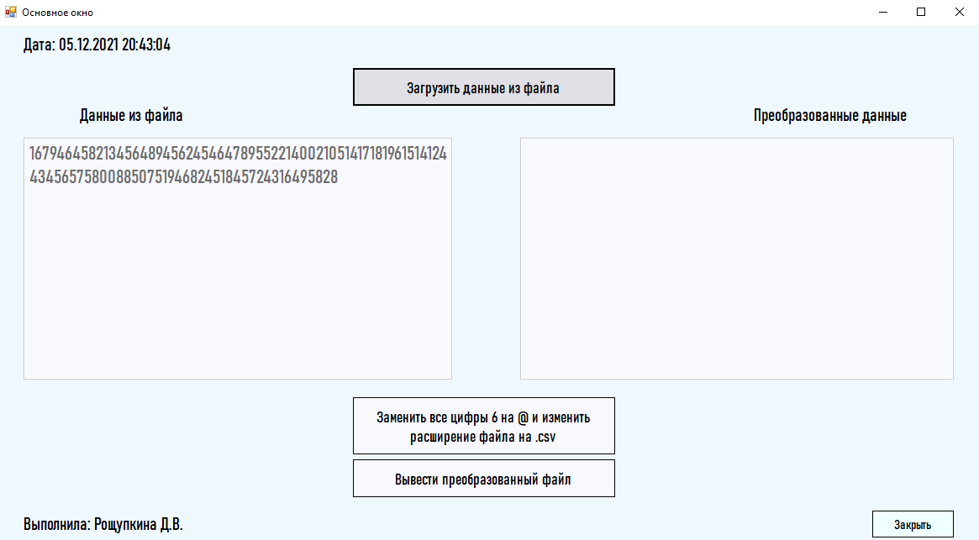

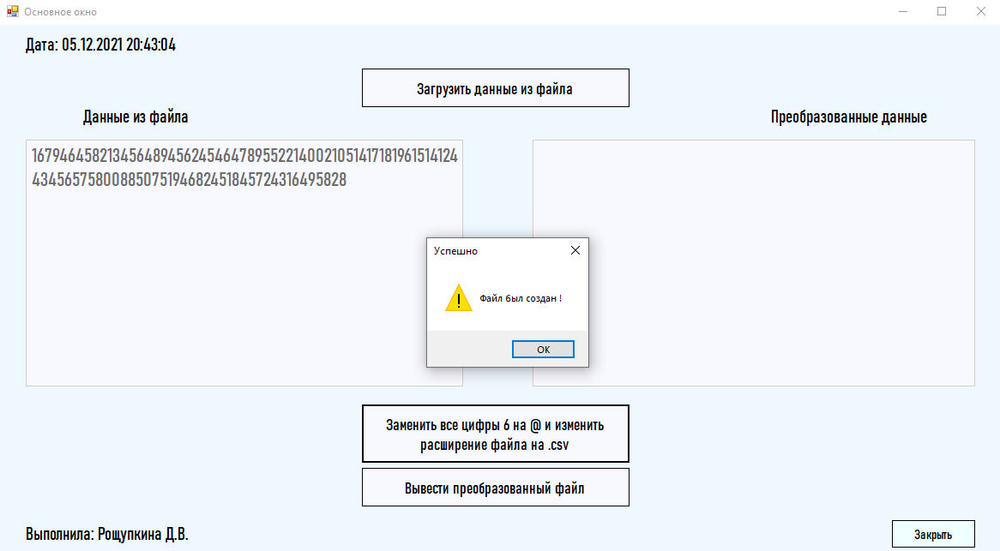

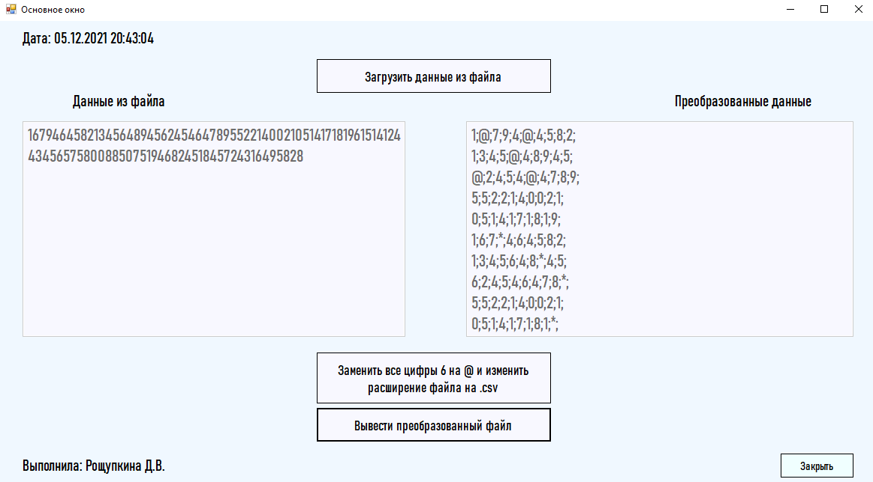

1. **Вывод**

В ходе выполнения учебной прктики удалось создать и протестировать оконное приложение. Я считаю, что я справилась со всеми поставленными задачами, и успешно выполнила задание.